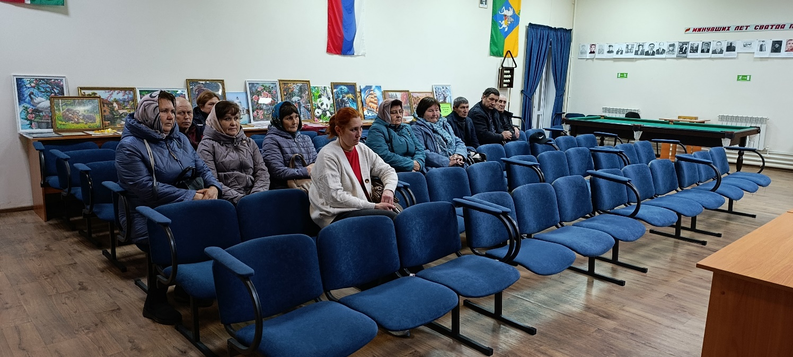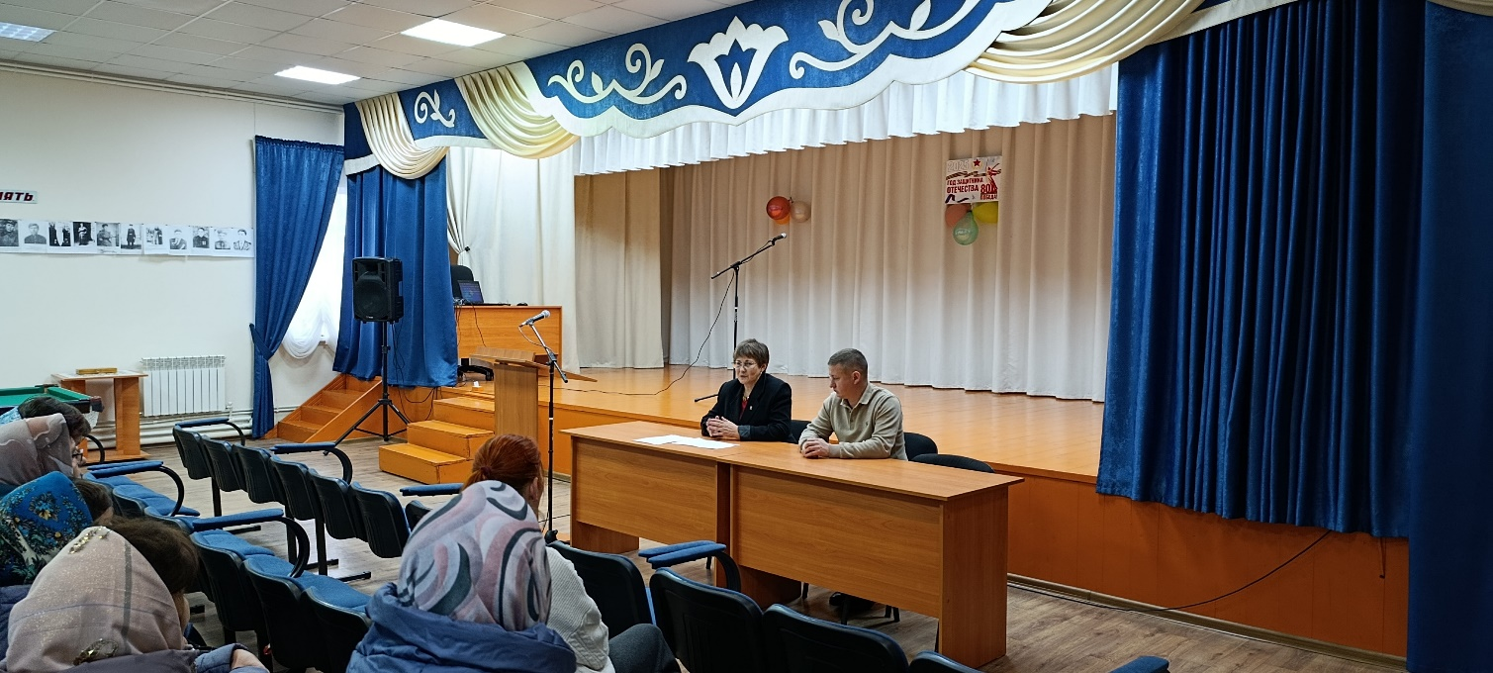
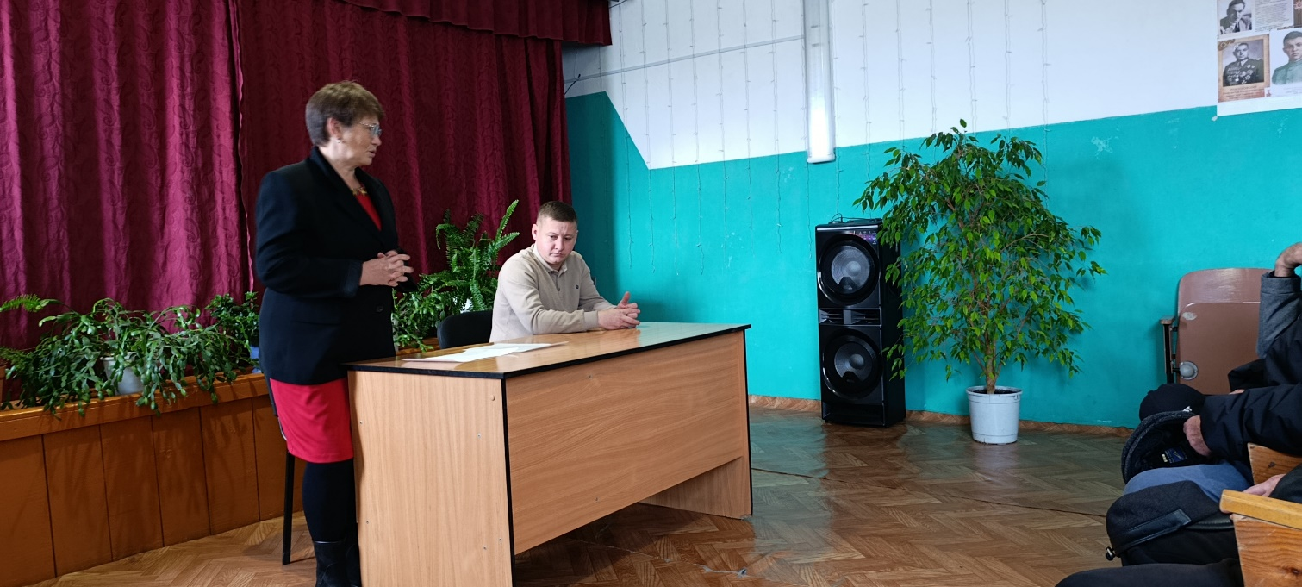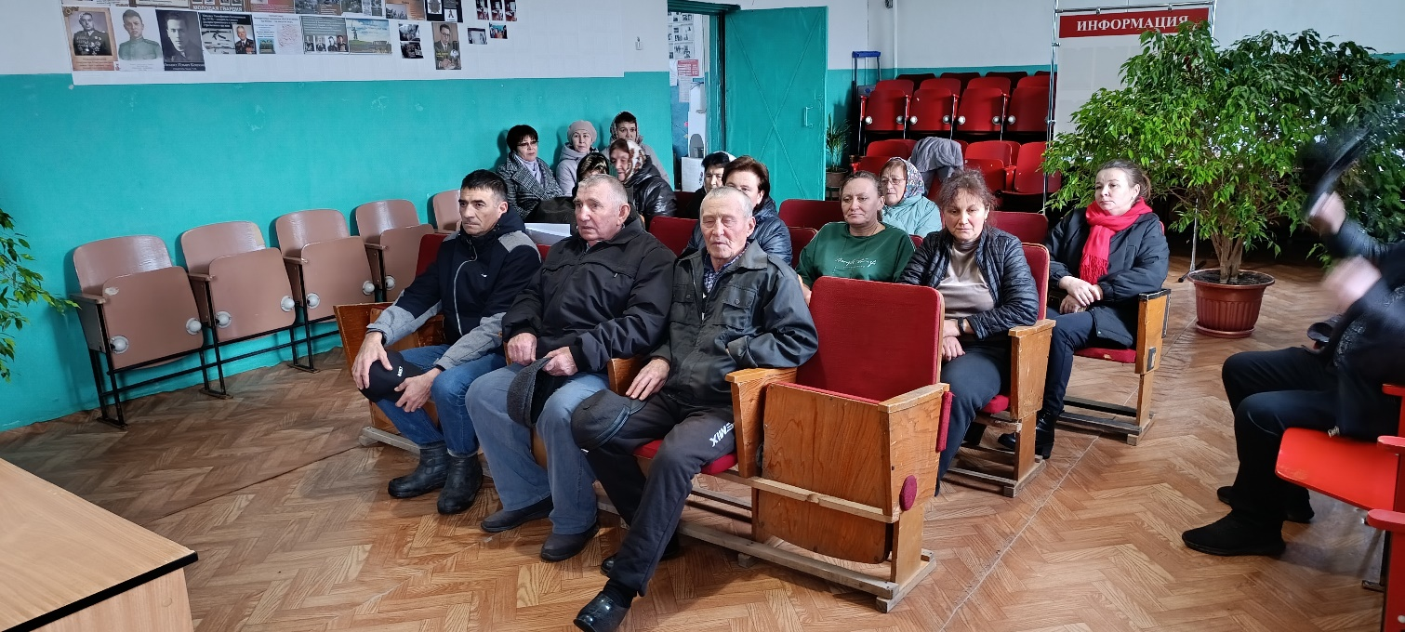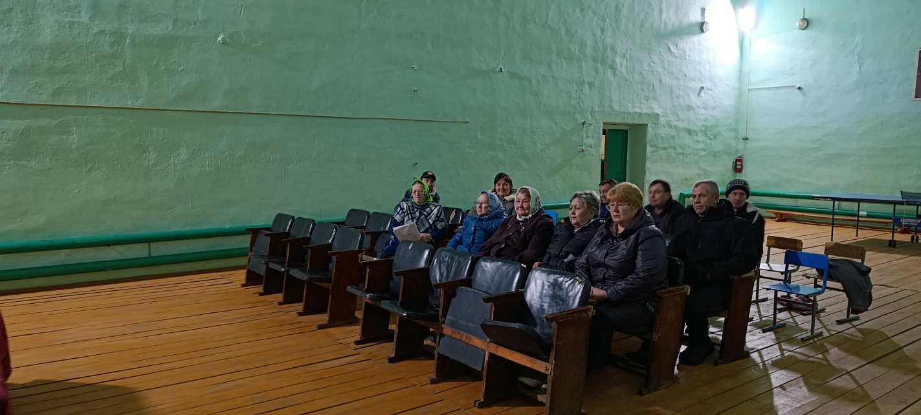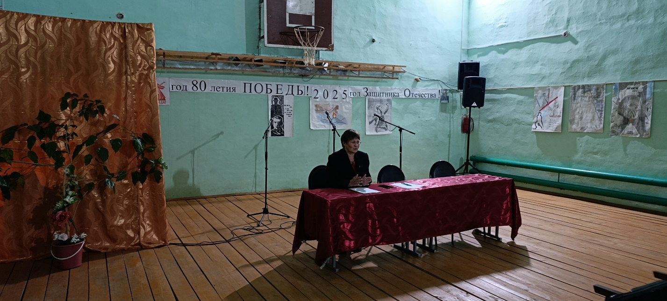
Ввести средства самообложения в 2026 году в сумме 800 рублей с каждого совершеннолетнего жителя, зарегистрированного по месту жительства на территории Староматакского сельского поселения Алькеевского муниципального района Республики Татарстан, за исключением инвалидов 1 группы, многодетных семей, имеющих пять и более детей, лиц, старше 80 лет, студентов, обучающихся по очной форме обучения, участников специальной военной операции на Украине и членов их семей.
Направить полученные средства на решение вопросов местного значения по выполнению следующих работ:
- Утверждение правил благоустройства территории поселения, осуществление контроля за их соблюдением, организация благоустройства территории поселения в соответствии с указанными правилами
- Организация в границах поселения водоснабжения населения, водоотведения, снабжения населения топливом в пределах полномочий, установленных законодательством Российской Федерации
- Дорожная деятельность в отношении автомобильных дорог местного значения в границах населенных пунктов поселения
- Участие в организации деятельности по накоплению (в том числе раздельному накоплению) и транспортированию твердых коммунальных отходов

